**LAPORAN KAJIAN PENGUKURAN PENCAPAIAN OBJEKTIF PROGRAM**

**UNTUK PROGRAM XXXX**

DI POLITEKNIK/KOLEJ KOMUNITI

**1.0 PENGENALAN**

Bahagian ini memfokuskan kepada analisa pencapaian keseluruhan kajian PEO yang melibatkan perbincangan tentang profil demografi responden dan dapatan daripada analisis deskriptif.

Kajian Pencapaian PEO ini dilaksanakan berdasarkan PEO bagi program XXXX bagi kohort Jun 2017 seperti berikut:

PEO 1: Mengintegrasikan prinsip kejuruteraan awam dan mengembangkan pemikiran kritikal kepada penyelesaian masalah dalam kerja-kerja rekabentuk dan teknikal yang cekap dalam bidang kejuruteraan.

PEO 2: Mempamerkan kemahiran praktikal dan komunikasi dengan berkesan dalam persekitaran kerja global.

PEO 3: Mempunyai kapasiti untuk melaksanakan pembelajaran sepanjang hayat, tanggungjawab sosial dan keusahawanan.

PEO 4: Bina bakat kepimpinan dan kemahiran kerja berpasukan, sikap yang betul dan etika profesional

**2.0 ANALISIS KAJIAN**

BAHAGIAN A: DEMOGRAFI

Soal selidik ini telah dijawab oleh 97 responden bagi graduan XXXX Jun 2017.

1. **Gender / Jantina:**

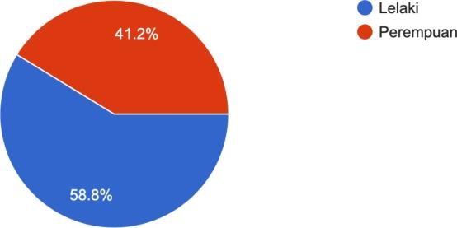

1. **Tahun Graduasi:**

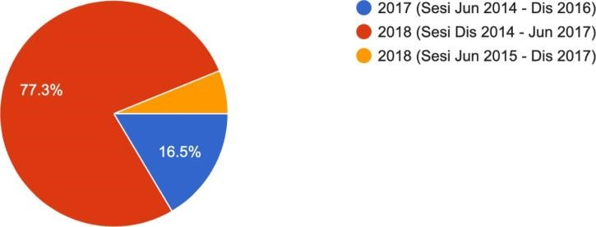

1. **Status Bekerja:**

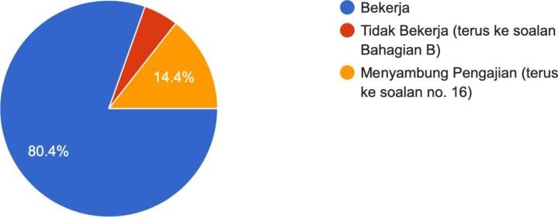

1. **Bekerja mengikut bidang (Kejuruteraan Awam):**

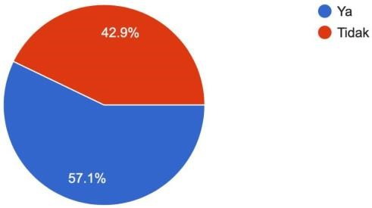

1. **Sektor:**

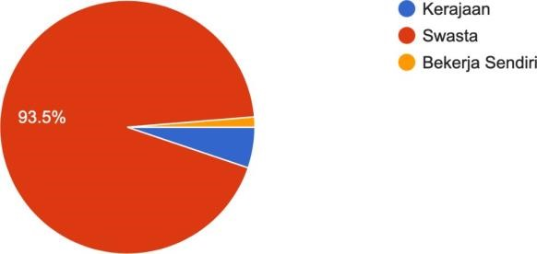

1. **Jawatan:**

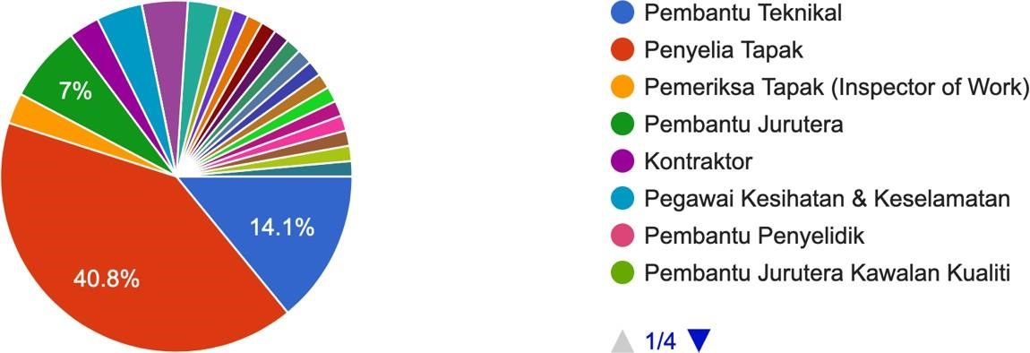

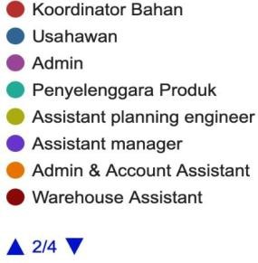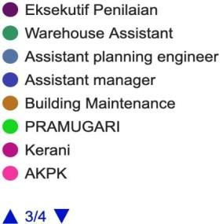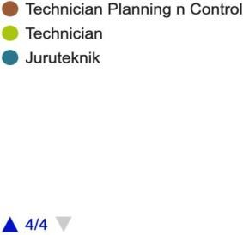

1. **Tempoh Bekerja:**

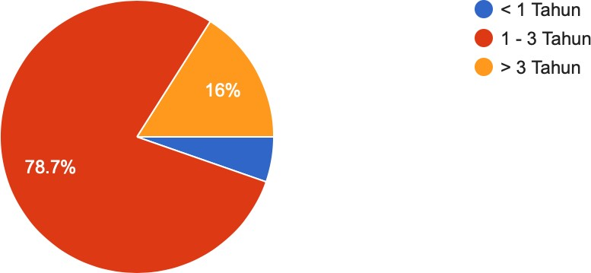

1. **Pendapatan:**

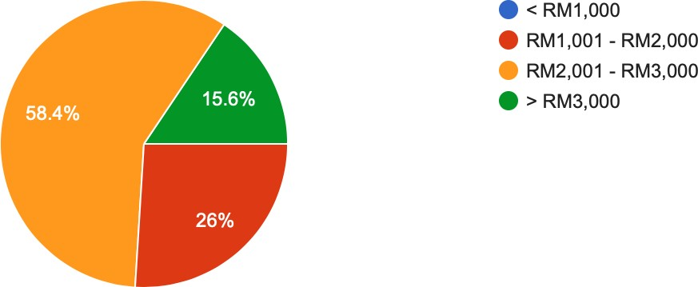

DAPATAN ANALISIS KUANTITATIF DAN PERBINCANGAN

**Instrumen kajian**

Instrumen yang digunakan dalam kajian ini merupakan satu set soal selidik yang telah dibangunkan dengan melibatkan beberapa orang pegawai daripada politeknik, kolej komuniti dan universiti awam. Pemurnian item soal selidik telah dilakukan untuk memastikan kesahan instrumen dalam mengukur apa yang ingin diukur dalam kajian ini. Instrumen kajian ini diukur dengan menggunakan skala *Likert*. Skala *Likert* yang digunakan ialah:

1. Sangat Lemah
2. Lemah
3. Sederhana
4. Baik
5. Sangat Baik

Instrumen kajian ini telah diedarkan kepada responden dengan menggunakan aplikasi *Google Forms* untuk memudahkan proses pengumpulan data.

**Definisi sasaran**

KPI kajian ini menyasarkan pengumpulan data untuk mengukur tahap pencapaian graduan terhadap Objektif Program (OP) / *Programme Educational Objectives* (PEO). Julat markat min yang digunakan sebagai pengukur adalah seperti berikut:

|  |  |
| --- | --- |
| **Julat min** | **Interpretasi skor min** |
| 1.00 – 1.89 | Sangat rendah |
| 1.90 – 2.69 | Rendah |
| 2.70 – 3.49 | Sederhana |
| 3.50 – 4.29 | Tinggi |
| 4.30 – 5.00 | Sangat tinggi |

*Sumber: Zaihan & Hilmun (2016)*

BAHAGIAN B: PENCAPAIAN PEO

**PEO 1 - Integrate civil engineering principles and develop critical thinking to solve problem in design works and technically competent in engineering fields.** *(Mengintegrasikan prinsip kejuruteraan awam dan mengembangkan pemikiran kritikal kepada penyelesaian masalah dalam kerja-kerja rekabentuk dan teknikal yang cekap dalam bidang kejuruteraan.)*

**Analisis Soalan 1 dan Soalan 5:**

|  |  |  |  |  |  |  |
| --- | --- | --- | --- | --- | --- | --- |
|  | **Maklumbalas daripada responden** | | | | | |
| **Skor 5** | **Skor 4** | **Skor 3** | **Skor 2** | **Skor 1** | **Skor MIN** |
| **S1**. Berpengetahuan dalam bidang yang dipelajari bersesuaian dengan keperluan industri. | **31** | **41** | **20** | **2** | **3** | **3.78** |
| **32%** | **42.3%** | **20.6%** | **2.1%** | **3.1%** |
| **S5**. Mampu dalam menyelesaikan masalah yang melibatkan kemahiran dalam bidang yang dipelajari. | **29** | **47** | **18** | **2** | **1** | **3.81** |
| **29.9%** | **48.5%** | **18.6%** | **2.1%** | **1%** |

**S1**. Berpengetahuan dalam bidang yang dipelajari bersesuaian dengan keperluan industri

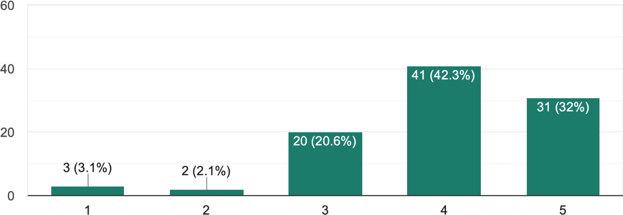

**S5**. Mampu dalam menyelesaikan masalah yang melibatkan kemahiran dalam bidang yang dipelajari

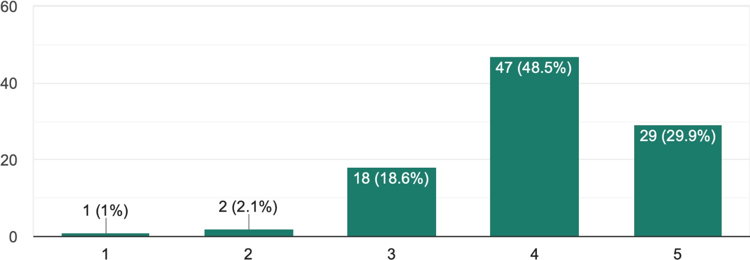

**Dapatan kepada PEO 1**

Secara keseluruhannya, pencapaian PEO 1 mencapai tahap yang tinggi iaitu skor min sebanyak 3.78 dan 3.81

Dapatan menunjukkan graduan (Isikan nama institusi) bersetuju Program XXXX dapat melahirkan pekerja yang mampu mengintergrasikan prinsip kejuruteraan awam dan mengembangkan pemikiran kritikal kepada penyelesaian masalah dalam kerja-kerja reka bentuk dan teknikal yang cekap dalam bidang kejuruteraan.

**PEO 2 –Display practical skills and communicate effectively in global work environment.**

*(Mempamerkan kemahiran praktikal dan komunikasi dengan berkesan dalam persekitaran kerja global.)*

**Analisis Soalan 2 dan Soalan 6:**

|  |  |  |  |  |  |  |
| --- | --- | --- | --- | --- | --- | --- |
|  |  | **Maklumbalas daripada responden** | | | | |
| **Skor 5** | **Skor 4** | **Skor 3** | **Skor 2** | **Skor 1** | **Skor MIN** |
| **S2**. Berkemahiran dalam bidang yang dipelajari bersesuaian dengan keperluan industri. | **27** | **45** | **19** | **2** | **4** | **3.76** |
| **27.8%** | **46.4%** | **19.6%** | **2.1%** | **4.1%** |
| **S6**. Berkomunikasi dengan berkesan di persekitaran perindustrian. | **36** | **51** | **8** | **2** | **0** | **3.99** |
| **37.1%** | **52.6%** | **8.2%** | **2.1%** | **0%** |

**S2**. Berkemahiran dalam bidang yang dipelajari bersesuaian dengan keperluan industri

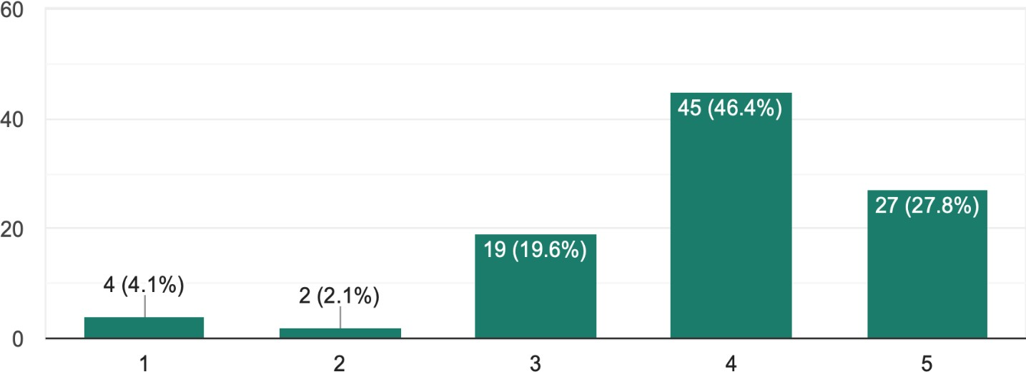

**S6**. Berkomunikasi dengan berkesan di persekitaran perindustrian

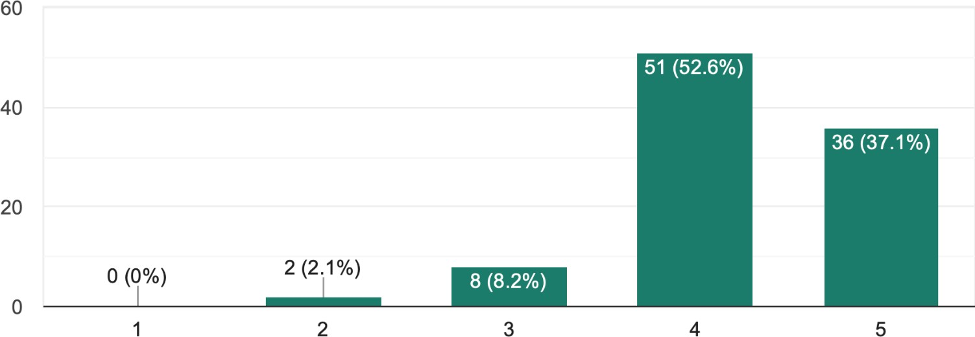

**Dapatan kepada PEO 2**

Secara keseluruhannya, pencapaian PEO 2 mencapai tahap yang tinggi iaitu skor min sebanyak 3.76 dan 3.99

Dapatan menunjukkan graduan (isikan nama institusi) bersetuju Program XXXX berjaya melahirkan pekerja yang dapat mempamerkan kemahiran praktikal dan komunikasi dengan berkesan dalam persekitaran kerja global.

**PEO 3 - Possess in lifelong learning, social responsibilities and entrepreneurship**.

*(Mempunyai pembelajaran sepanjang hayat, tanggungjawab sosial dan keusahawanan.)*

**Analisis Soalan 4, Soalan 8 dan Soalan 9:**

|  |  |  |  |  |  |  |
| --- | --- | --- | --- | --- | --- | --- |
|  |  | **Maklumbalas daripada responden** | | | | |
| **Skor 5** | **Skor 4** | **Skor 3** | **Skor 2** | **Skor 1** | **Skor MIN** |
| **S4**. Peka dan mampu menjalankan tanggungjawab sosial dengan menggunakan kemahiran dalam bidang. | **27** | **52** | **15** | **2** | **1** | **3.84** |
| **27.8%** | **53.6%** | **15.5%** | **2.1%** | **1%** |
| **S8**. Mengaplikasikan kemahiran keusahawanan di dalam alam pekerjaan. | **26** | **39** | **29** | **3** | **0** | **3.87** |
| **26.8%** | **40.2%** | **29.9%** | **3.1%** | **0%** |
| **S9.** Bersedia untuk menerima kursus lanjutan bagi meningkatkan pengetahuan  (pembelajaran sepanjang hayat) | **40** | **42** | **12** | **1** | **2** | **4.00** |
| **41.2%** | **43.3%** | **12.4%** | **1%** | **2.1%** |

**S4**. Peka dalam menyelesaikan masalah yang melibatkan kemahiran dalam bidang yang dipelajari

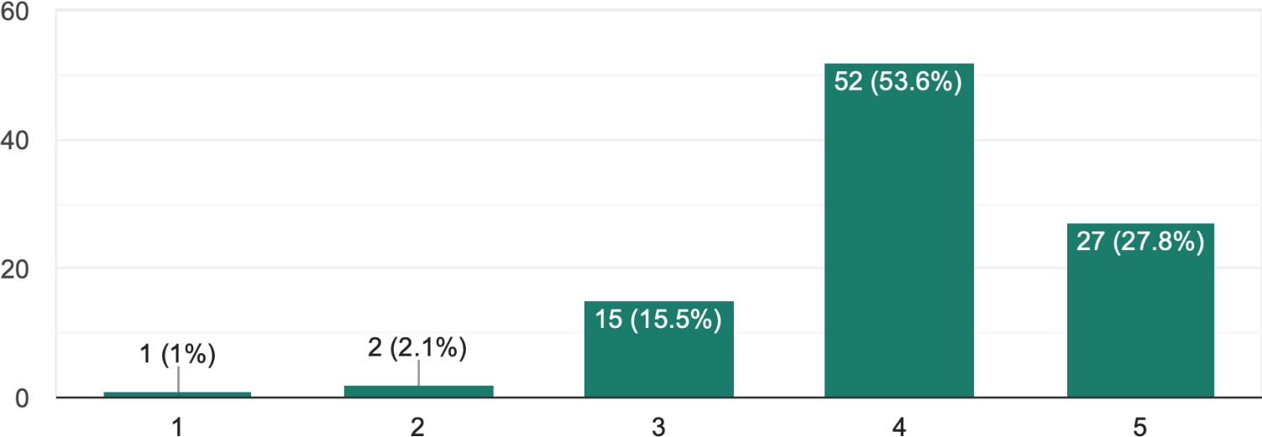

**S8.** Mengaplikasikan kemahiran keusahawanan di dalam alam pekerjaan.

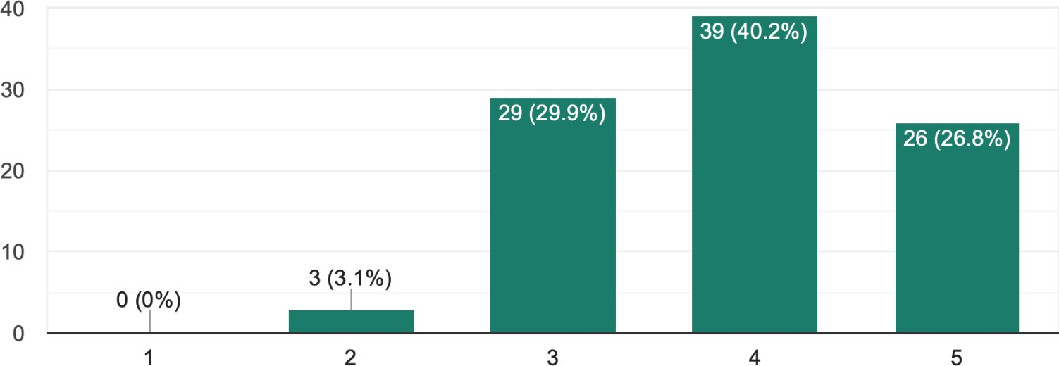

**S9**. Bersedia untuk menerima kursus lanjutan untuk meningkatkan pengetahuan (pembelajaran sepanjang hayat).

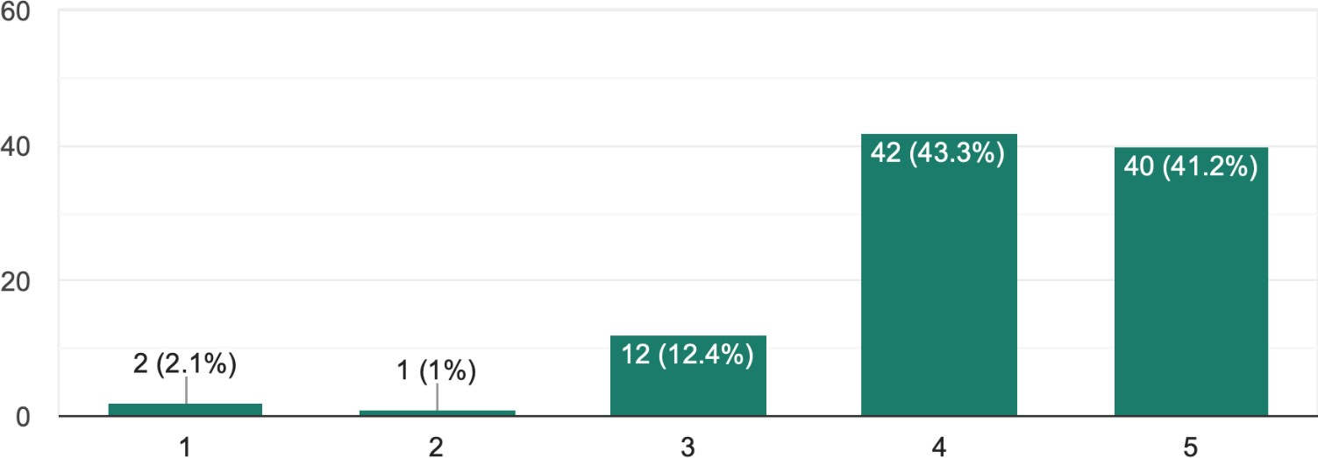

**Dapatan kepada PEO 3**

Secara keseluruhannya, pencapaian PEO 3 mencapai tahap yang tinggi iaitu skor min sebanyak 3.84, 3.87 dan 4.00

Dapatan menunjukkan graduan (isikan nama institusi) bersetuju Program XXXX mampu melahirkan pekerja yang mempunyai kemahuan untuk meneruskan pembelajaran sepanjang hayat, tanggungjawab sosial dan keusahawanan.

**PEO 4 - Build leadership and teamwork skills, right attitude and professional ethics** *(Bina bakat kepimpinan dan kemahiran kerja berpasukan, sikap yang betul dan etika profesional)*

**Analisis Soalan 3 dan Soalan 7:**

|  |  |  |  |  |  |  |
| --- | --- | --- | --- | --- | --- | --- |
|  |  | **Maklumbalas daripada responden** | | | | |
| **Skor 5** | **Skor 4** | **Skor 3** | **Skor 2** | **Skor 1** | **Skor MIN** |
| **S3**. Beretika dalam menyelesaikan masalah yang melibatkan kemahiran dalam bidang yang dipelajari. | **30** | **52** | **14** | **0** | **1** | **3.80** |
| **30.9%** | **53.6%** | **14.4%** | **0%** | **1%** |
| **S7.** Memimpin dalam kerja yang bercirikan pasukan di persekitaran perindustrian. | **31** | **53** | **11** | **0** | **2** | **3.93** |
| **32%** | **54.6%** | **11.3%** | **0%** | **2.1%** |

**S3**. Beretika dalam menyelesaikan masalah yang melibatkan kemahiran dalam bidang yang dipelajari.

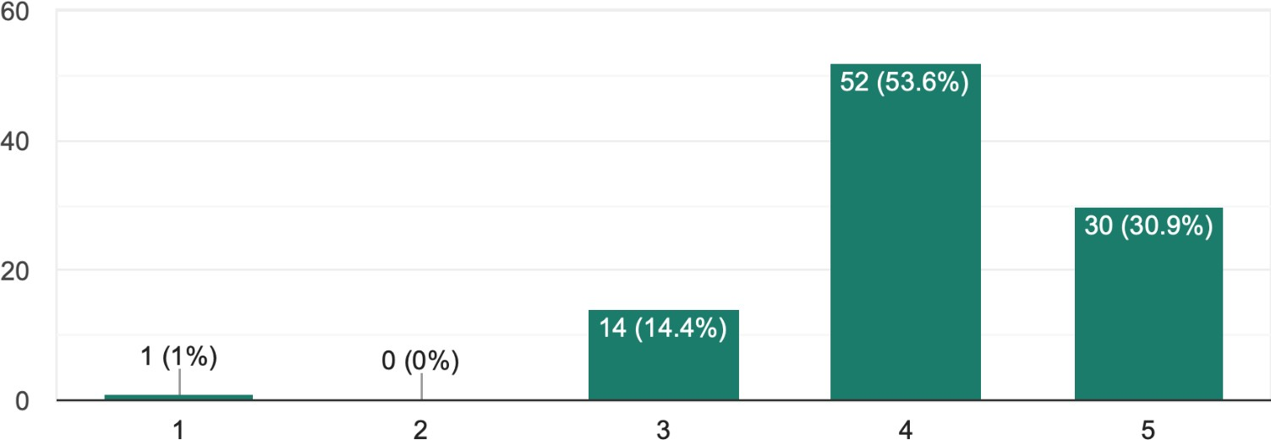

**S7**. Memimpin dalam kerja yang bercirikan pasukan di persekitaran perindustrian.

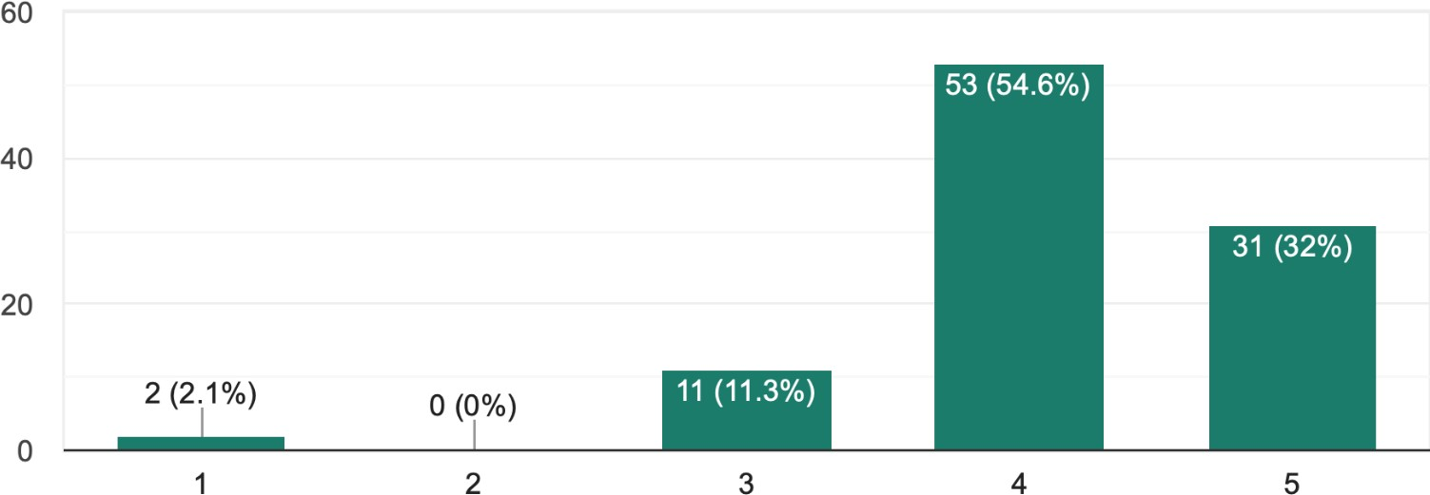

**Dapatan kepada PEO 4**

Secara keseluruhannya, pencapaian PEO 4 mencapai tahap yang tinggi iaitu skor min sebanyak 3.80 dan 3.93

Dapatan menunjukkan graduan (isikan nama institusi) bersetuju Program XXXX berjaya melahirkan pekerja yang mampu membina bakat kepimpinan dan kemahiran kerja berpasukan, sikap yang betul dan etika profesional.

**RUMUSAN KESELURUHAN ANALISIS PEO**

|  |  |  |  |
| --- | --- | --- | --- |
| **ANALISIS SOALAN SOAL SELIDIK** | | **ANALISIS PEO** | |
| **SOALAN** | **PERATUS SKOR 4&5 (%)** | **PEO** | **SKOR MIN** |
| S1 | 74.3 | PEO1 | 3.78 |
| S5 | 78.4 | 3.81 |
| S2 | 74.2 | PEO2 | 3.76 |
| S6 | 89.7 | 3.99 |
| S4 | 81.4 | PEO3 | 3.84 |
| S8 | 67.0 | 3.87 |
| S9 | 84.5 | 4.00 |
| S3 | 84.5 | PEO4 | 3.80 |
| S7 | 86.6 | 3.93 |

**3.0 KESIMPULAN**

Dapatan data kajian penilaian pencapaian PEO program pengajian XXXX di politeknik/kolej komuniti menunjukkan kesemua objektif kajian tercapai dengan tahap penilaian pencapaian objektif program (PEO) adalah tinggi. Justeru, hal ini menunjukkan bahawa Bahagian Kurikulum, JPPKK dan politeknik/kolej komuniti telah memberi penekanan utama dalam keseimbangan penerapan dan penilaian aspek-aspek kemahiran dan kurikulum dalam menawarkan perkhidmatan pendidikan tinggi kepada para graduan XXXX bagi kohort Jun 2017. Lantaran itu, dapat dilihat bahawa dapatan data kajian ini amat penting kerana graduan merupakan salah satu pihak berkepentingan (*stakeholder*) yang berhak memperoleh pengetahuan, kemahiran teknikal dan kemahiran insaniah yang merupakan nilai tambah kepada seseorang pelajar semasa melanjutkan pengajian di politeknik/kolej komuniti.